**实验1 PN结工艺制备**

一、实验目的和任务

1、 掌握二极管的基本结构原理， 二极管的电流电压特性；  
2、 掌握 Silvaco TCAD工艺仿真器仿真设计流程及工艺仿真器 Athena语法规则；  
3、 分析二极管制备工艺参数变化对器件结构及主要电学特性的影响。

二、实验原理

1.二极管工艺制备流程  
（一）准备  
准备： 1、通过单晶晶生长和对晶圆的切、磨、抛来制备单晶硅片， 在形成  
单晶的过程中进行磷掺杂； 2、对硅片表面进行化学清洗。  
（二）氧化  
二氧化硅薄膜的作用：某些情况下，离子注入前在硅片表面生长或淀积一薄  
层氧化层，因为注入离子通过这样一层非晶氧化层后进入硅片，它们的方向将是  
随机的，所以可以减小沟道效应，该二氧化硅薄膜被称为掩蔽氧化层，有时也称  
为牺牲氧化层，因为它是为了注入工艺而淀积的，并在注入之后需要去除。  
（三） 涂胶  
（四） 曝光  
在氧化层上刻出扩散窗口，这个窗口最终将成为 PN 结二极管的位置；  
光刻胶： 未感光的光刻胶溶于显影溶液， 称为负胶； 感光的光刻胶溶于显影  
溶液称为正胶。  
（五）显影  
用显影液除去曝光后硅片上应去掉的那部分光致蚀剂的过程。  
（六）腐蚀  
将 x=1um 左边的二氧化硅全部刻蚀掉。  
（七）去胶  
（八） 杂质扩散  
注入硼离子， 形成 P 区。  
（九） 驱入  
进行杂质的再分布， 在未被氧化层保护的区域形成 P+N 结。  
（十）再腐蚀  
刻蚀全部氧化层（氧化层刻蚀）。  
（十一）金属化  
将器件与外部链接起来。  
（十二）涂胶  
通过光刻去除扩散结区域之外的多余的金属薄膜。  
（十三）曝光  
（十四）显影  
（十五）腐蚀  
刻蚀掉 x=1um 右边的全部铝（形成铝接触）。  
（十六）去胶  
完成金属化接触之后，对器件进行塑封或者密封在金属管壳内。  
2. Athena 工艺仿真器仿真流程  
Athena 工艺仿真器开发和优化半导体制造工艺流程，功能如下：  
（1） 用来模拟 离子注入、扩散、氧化等以模拟掺杂分布为主的模块;  
（2） 用来模拟 刻蚀、淀积等以形貌为主的模块;  
（3）用来模拟固有和外来衬底材料参数及/或制造工艺条件参数的扰动对工  
艺结果影响的所谓 IC 工艺统计模拟。  
athena 工艺仿真器仿真流程如下：建立仿真网格、 仿真初始化、 工艺步骤（离  
子注入、扩散、氧化、沉积、刻蚀、外延、光刻等）、提取特性、结构操作及 tonyplot  
显示。

三、实验内容

1.设计目标参数  
尺寸:N型衬底（2um×2um）。  
2.采用 Athena 工艺仿真器设计器件  
（1） 调用 ATHENA 仿真器并生成网格信息。  
go athena  
line x loc=0.00 spac=0.2  
line x loc=1 spac=0.1  
line x loc=1.1 spac=0.02  
line x loc=2 spac=0.25  
line y loc=0.00 spac=0.02  
line y loc=0.2 spac=0.1  
line y loc=0.4 spac=0.02  
line y loc=2 spac=0.5  
（2）初始化 N 型 Si 衬底，含磷浓度 5×e18cm-3，晶向为 100（衬底的定义）。  
init silicon c.phos=5.0e18 orientation=100  
（3） 淀积氧化层厚度为 0.50um，将新淀积层分成 5 条网格线。  
deposit oxide thick=0.50 divisions=5  
（4）将 x=1um 左边的二氧化硅全部刻蚀掉。  
etch oxide left p1.x=1  
（5）对表面进行硼离子注入，浓度为 1.0×e15cm-2，离子能为 50KeV，注入  
离子束与晶圆法线的角度为 7，注入离子束和仿真面的角度 0， 非晶硅。  
implant boron dose=1.0e15 energy=50 pearson tilt=7 rotation=0 amorph  
（6）热退火工艺（杂质再分布）， TCAD 仿真默认扩散是在非平面结构及没  
有损伤的衬底进行的，选择 compress 氧化模型以及 fermi 扩散模型， 扩散时间  
30min，温度 1000℃，气体氛围为氮气，分压为 1atm。  
method fermi compress  
diffus time=30 temp=1000 nitro press=1.00  
（7）提取器件结构参数（结深，方块电阻）。  
extract name="xj" xj material="Silicon" mat.occno=1 x.val=0 junc.occno=1  
extract name="rho" sheet.res material="Silicon" mat.occno=1 x.val=0  
region.occno=1  
（8） 刻蚀全部氧化层。  
etch oxide all  
（9）沉积铝厚度为 0.2um，将新淀积层分成 3 条网格线。  
deposit alum thickness=0.2 div=3  
（10） 刻蚀掉 x=1um 右边的全部铝（形成铝接触）。  
etch alum right p1.x=1.0  
（11） 制作电极。  
electrode name=anode x=0.0  
electrode name=cathode backside  
（12） 保存器件结构并绘制器件结构图。  
structure outf=diodeex05_0.str  
tonyplot diodeex05_0.str  
3.根据 Atlas 器件仿真语法规则获取器件特性  
（1） 启动 Atlas 器件仿真器。  
go atlas  
（2）选择仿真模型，设置物理模型为双极工艺， 将模型参数打印出来，  
“impact selb”用于击穿分析的 Selberrherr 碰撞电离模型。  
models bipolar bbt.std print  
impact selb  
（3） 数值方法选择语句（method），用来设置求解方程或参数的数值方法。  
method newton trap maxtrap=10 climit=1e-4  
（4）命令执行语句（solve），solve是命令 atlas在一个或多个偏压点（bias point）  
进行求解的语句。  
solve init  
（5） 运行数据结果保存语句（log） ，输出结构结果保存语句 log 是用来将  
程序运行后所计算的所有结果数据保存到一个以 log为扩展名结尾的文件中  
的一个语句。从 solve 语句中运算后所得到的结果都会保存在其中。  
log outf=diodeex05.log  
（6） solve 语句,以一定的方式给 PN 结外加偏压， 将阳极电压从-0.25 提升  
至-10，间隔为-0.25。  
solve vanode=-0.25 vstep=-0.25 vfinal=-10 name=anode  
（7）保存和绘画 IV 曲线图。  
tonyplot diodeex05.log -set diodeex05_log.set  
（8） 参数提取语句（extract） ,根据 log 文件获得器件电学参数。  
extract init infile="diodeex05.log"  
extract name="bv" x.val from curve(v."anode",abs(i."anode")) where  
y.val=1e-10  
extract name="leakage" y.val from curve(v."anode",abs(i."anode")) where  
x.val=-2  
4.改变器件工艺条件参数（扩散温度﹑ 热退火时间﹑离子注入角﹑离子注入能量  
﹑ 离子注入浓度等），分析工艺参数变化对器件结构及电学特性影响。

四、试验结果：

# 1.器件设计

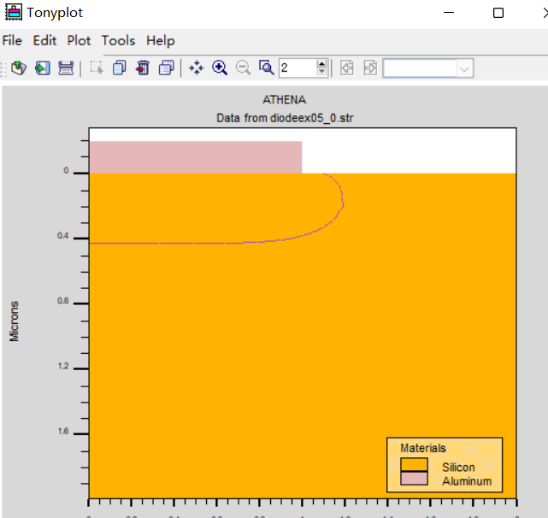

如图所示，定义P结的网络信息x为2.0y为2.0，该区域块沉积铝厚度为0.2um，刻蚀掉x=1um右边的全部铝〔形成铝接触〕，均匀p掺杂浓度为5e18每立方厘米，对外表进展硼离子注入，pearson分布，浓度为1.0x e15cm-2, 离子能为50KeV，注入离子束与晶圆法线的角度为7，注入离子束和仿真面的角度0，硅晶格构造为amorph，从而形成了该构造，包括A+区域，P+区域，N区域。

2. 淀积氧化层厚度为 0.50um，将淀积层分成5条网格线。运行结果为在硅片外表生成一层氧化物薄膜，如下图所示：

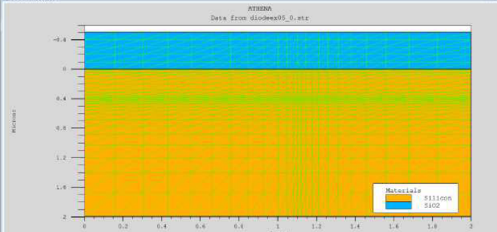

3.将右侧的二氧化硅全部刻蚀掉，以及对外表进展硼离子注入，pearson分布，浓度为1.0xe15cm-2，离子能为 50Kev，注入离子束与晶圆法线的角度为7，注入离子束 和仿真面的角度0，硅晶格构造为 amorph。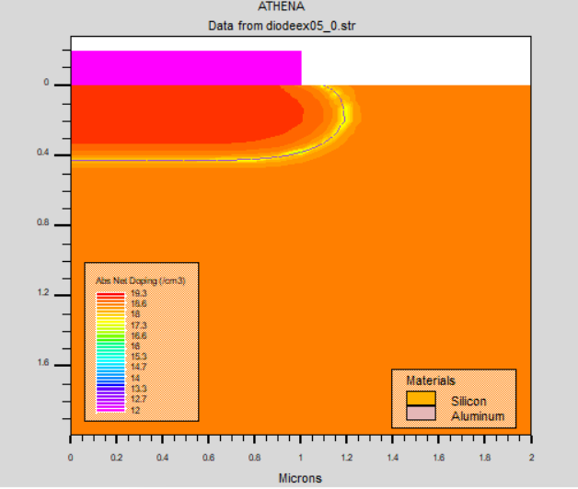

4．最终结果：

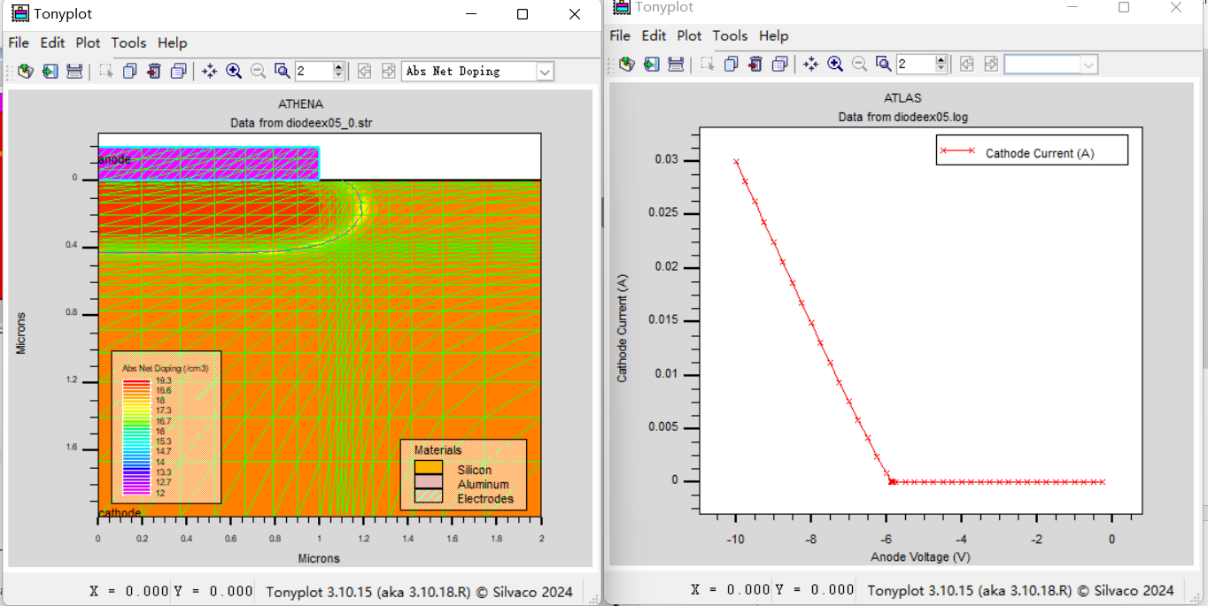

# 2.对照分析

（1）集中时间、气体类型和气体气压分布不变，转变集中温度：

1. 1000摄氏度：

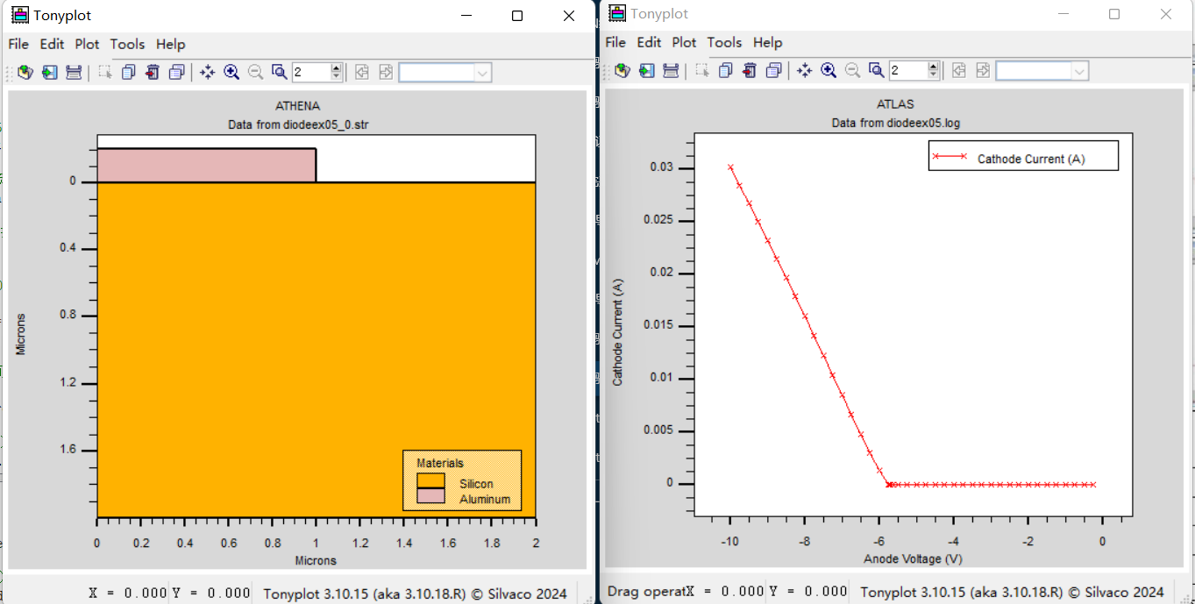

2. 960摄氏度：

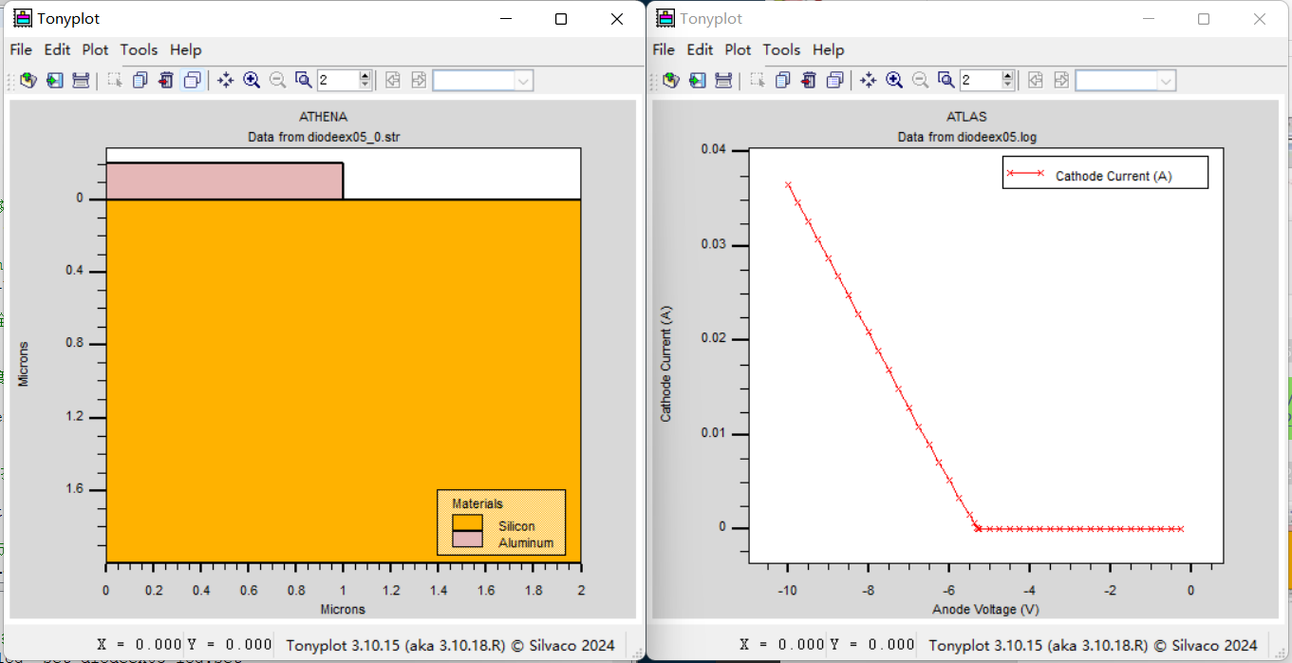

3. 1100摄氏度：

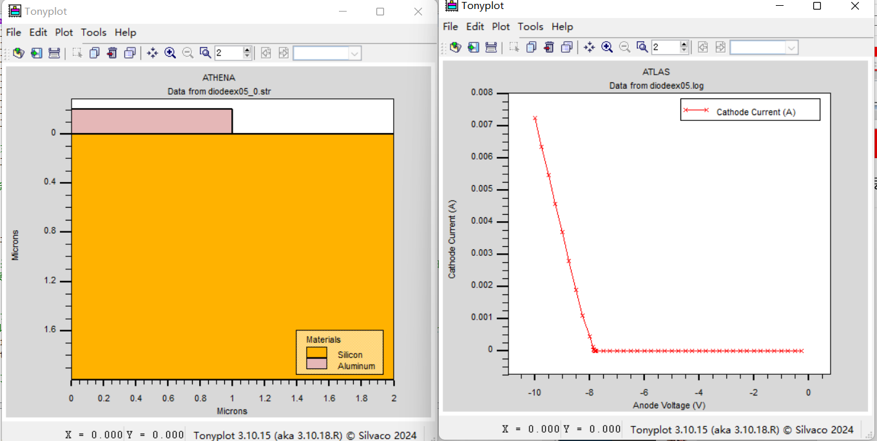

|  |  |  |  |
| --- | --- | --- | --- |
| 条件 | 结深Xj（um） | 击穿电压 | 反向饱和电流 |
| 960℃ | 0.379 | 4.75 | 1.63e-13 |
| 1000℃ | 0.732 | 5.66 | 2.37e-13 |
| 1100℃ | 0.619 | 7.80 | 2.50e-13 |

4.试验结论:

由表+图可知，在集中时间、气体类型和气体分压不变，当集中温度渐渐增大，掺杂集中就会越多导致外表浓度下降得越多，从心曲线中的变化可以看出。从提取参数来看，结深在增大方块电阻越来越大，击穿电压渐渐增加，而反响饱和电流同时也得到增加。

（2）集中温度、气体类型和气体分压不变，转变集中时间：

1. 20分钟

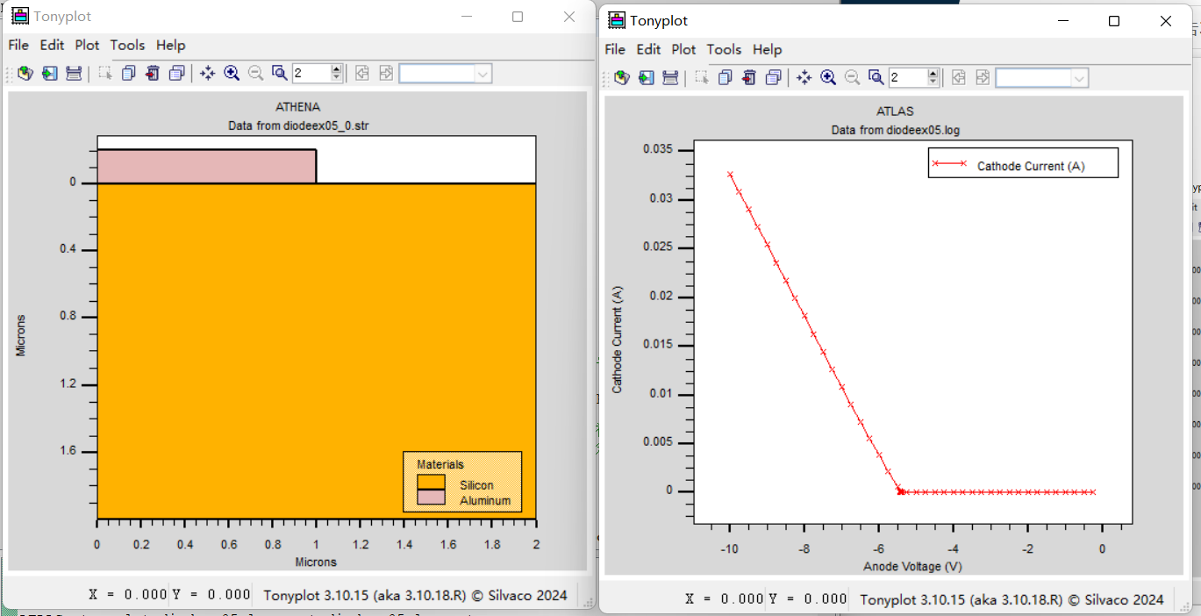

2. 35分钟

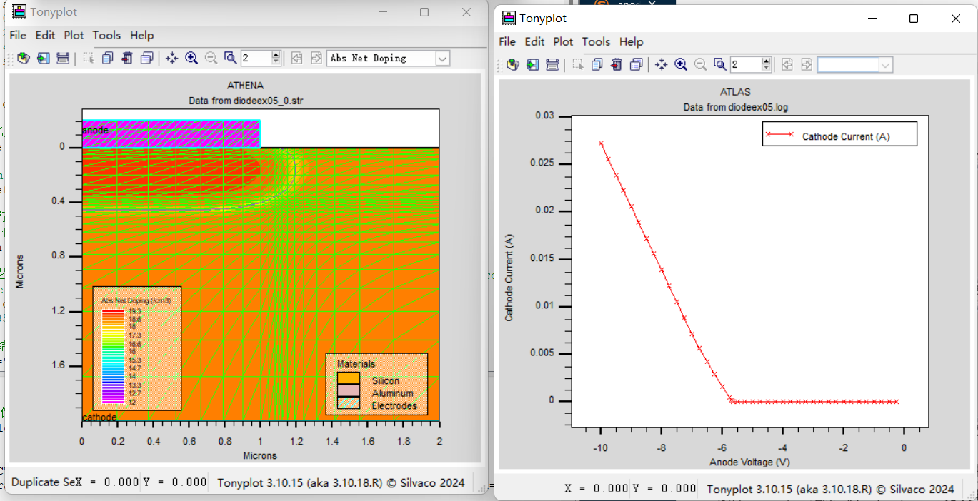

3.30分钟



|  |  |  |  |
| --- | --- | --- | --- |
| 条件 | 结深Xj（um） | 击穿电压 | 反向饱和电流 |
| 20min | 0.407 | 5.12 | 3.07e-13 |
| 30min | 0.435 | 5.65 | 2.37e-13 |
| 35min | 0.450 | 5.36 | 2.15e-13 |

4.试验结论:

由表+图可知，在集中温度、气体类型和气体分压不变，当集中时间渐渐增大，掺杂集中就会越多导致外表浓度下降得越多，从曲线中的变化可以看出。从提取参数来看，结深在渐渐增大，方块电阻在渐渐增大，击穿电压在30nin处最大，而反响饱和电流在渐渐减小。

（3）可根据如下指令，修改硼离子注入浓度、离子能以及注射角等变量，进一步验证条件

对表面进行硼离子注入，浓度为 1.0×e15cm-2，离子能为 50KeV，注入离子束与晶圆法线的角度为 7，注入离子束和仿真面的角度 0， 非晶硅。implant boron dose=1.0e15 energy=50 pearson tilt=7 rotation=0 amorph

五、实验总结:

本次实验旨在通过PN结工艺制备二极管，实现以下目的和任务：

1. 掌握二极管的基本结构原理以及其电流电压特性。通过实际操作和观察，我深入了解了二极管内部的PN结构，了解了电荷载流子在内部传递的机制，以及二极管在不同电压下的电流响应特性。
2. 掌握 Silvaco TCAD 工艺仿真器的仿真设计流程及 Athena 语法规则。通过使用 Silvaco TCAD 工艺仿真器，在仿真设计流程中我们学会了如何进行器件参数的设置与调整，以及如何利用仿真软件模拟和预测二极管的性能表现。此外，我也熟悉了 Athena 语法规则，确保仿真器能够正确模拟操作。
3. 分析二极管制备工艺参数变化对器件结构及主要电学特性的影响。在实验过程中，我们对二极管的制备工艺参数进行了调整和变化，观察并分析了这些参数变化对器件结构以及主要电学特性的影响，比如载流子浓度、尺寸、接触材料等因素对二极管性能的影响。

通过本次实验，我不仅加深了对二极管结构和特性的理解，还提高了在 Silvaco TCAD 工艺仿真器中进行仿真设计和数据分析的能力，为我们进一步研究和应用半导体器件提供了重要的基础和经验。